**Deskripsi Permasalahan**

Sistem informasi tracer study merupakan SI untuk mengelola informasi survei lulusan di SMKN 1 Jenangan Ponorogo. Survei ini bertujuan mengetahui keterserapan alumni di dunia industri. Admin memasukkan data alumni ke sistem informasi. Selanjutnya admin membuat sebuah kuisioner yang akan diisi oleh alumni. Alumni perlu login untuk mengisi kuisioner. Setelah kuisioner diisikan oleh alumni, sistem akan menggenerate hasil survei ke dalam beberapa bentuk diagram dan kategori.

Manajemen siTraDy meliputi:

1. Validasi petugas dan alumni
   1. Login
   2. Logout
2. Mengelola data alumni
   1. Memasukan data alumni
   2. Mengubah data alumni
   3. Menghapus data alumni
   4. Mencari data alumni (berdasarkan:nis, nama)
   5. Mengurutkan data alumni(berdasarkan: nis, tahun kelulusan, huruf nama)
   6. Melihat data tiap alumni
3. Mengelola data survei(kuisioner, tanggal pelaksanaan, target alumni, tujuan survei, fungsi pengingat)
   1. Memasukan data survei(kuisioner, tanggal pelaksanaan, target alumni, tujuan survei, fungsi pengingat)
   2. Mengubah data survei
   3. Menghapus data survei
   4. Mencari data survei (berdasarkan:judul survei, tanggal)
   5. Mengurutkan data survei(berdasarkan, tahun, tanggal pelaksanaan)
   6. Melihat data tiap survei
4. Mengelola hasil survei
   1. Melihat hasil survei,
   2. Mencetak hasil survei
   3. Mencari hasil survei
5. Mengelola data petugas
   1. Menambahkan petugas
   2. Mengubah data petugas
   3. Menghapus data petugas
   4. Mencari data petugas
   5. Melihat data tiap petugas

**ERD**

* **Entitas & Atribut**

|  |  |  |
| --- | --- | --- |
| **No** | **Entitas** | **Atribut** |
| **1** | **Admin**  Entitas yang menyimpan data petugas | **Idadmin** (sebagai identitas admin) |
| **Username** (atribut username untuk login) |
| **Password** (atribut password untuk login) |
| **Firstname** (atribut firstname admin) |
| **Email** (atribut email) |
| **Hak_akses** (atribut untuk mengetahui hak akses petugas yang dapat mengelola data pada sistem informasi) |
| **Timestamp** (atribut yang berisi tanggal seorang admin terdaftar ke sistem) |
| **2** | **Alumni** | **Idalumni** |
| **Username** |
| **Password** |
| **NIS** |
| **Nama_lengkap** |
| **Alamat** |
| **Telp1** |
| **Telp2** |
| **Email1** |
| **Email2** |
| **Facebook** |
| **Tahun_lulus** |
| **Timestamp** |
| **3** | **Survei** | **Idsurvei** |
| **Judul** |
| **Deskripsi** |
| **Tanggal_pelaksanaan** |
| **Tahun_target_survei** |
| **Jumlah_pengingat** |
| **Tanggal_penutupan** |
| **Timestamp** |
| **4** | **kuisioner** | **Idkuisioner** |
| **Idsurvei** |
| **Kuisioner** |
| **Opsi1** |
| **Opsi2** |
| **Opsi3** |
| **Opsi4** |
| **Opsi_lain** |
| **5** | **Hasil_survei** | **Idhasil_survei** |
| **Idsurvei** |
| **Idalumni** |
| **Idkuisioner** |
| **Jawaban** |
| **tanggal** |

* **Relasi**

|  |  |  |
| --- | --- | --- |
| **No** | **Relasi** | **Deskripsi** |
| **1** | **Menambahkan alumni** | **Merupakan relasi antara entitas admin dan entitas alumni**  **Kardinalitas antara entitas admin dan entitas alumni adalah *one to many* karena seorang admin dapat menambahkan lebih dari 1 alumni** |
| **2** | **Membuat survei** | **Relasi antara entitas admin dan entitas survei**  **Kardinalitas antara entitas admin dan entitas survei adalah one to many** |
| **3** | **Menambahkan kuisioner** |  |
| **4** | **Mengisi kuisioner pada survei** | **Relasi antara alumni dan survei**  **Kardinalitas: many-to-many** |
| **5** | **Menghasilkan hasil survei** | **Relasi antara survei dan hasil survei**  **Kardinalitas:one-to-one** |

* **Diagram**

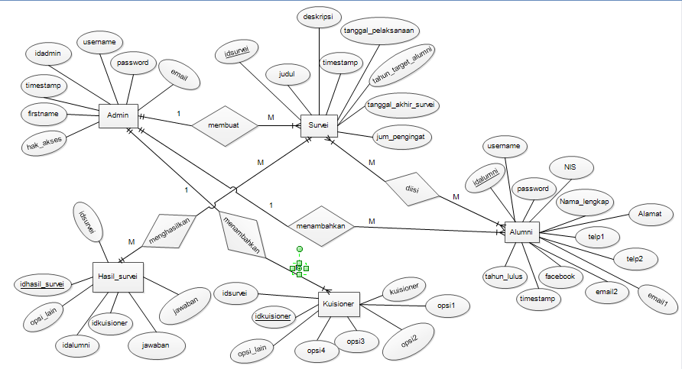

* **CDM**
* **PDM**

**USE case**:sistem informasi Tracer study

Penngguna : admin(Guru, TU, admin IT), user(alumni)

1. Definisi aktor

|  |  |  |
| --- | --- | --- |
| No | Aktor | Deskripsi |
| 1 | User (Alumni) | User adalah alumni dari sekolah SMKN 1 Jenangan. User dapat menginputkan informasi pengalaman kerja di dunia industri setelah lulus selama 3 tahun terakhir. |
| 2 | Admin | Admin adalah pengguna yang bertanggung jawab menginputkan data alumni. |

1. Definisi Use case

|  |  |  |
| --- | --- | --- |
| No | Use case | Deskripsi |
| **1** | **Validasi** | **Pengecekan hak akses dalam pengelolaan data alumni dan survei akreditasi.**  **Dibutuhkan proses login untuk menggunakan fungsi-fungsi pengubahan data pada basis data.** |
| 2 | Login | Proses login oleh alumni dan admin/guru |
| 3 | Logout | Proses logout oleh alumni dan admin/guru |
| 4 | Cek Status login | Proses pemeriksaan apakah pengguna telah login dengan hak akses tertentu. |
| **5** | **Mengelola alumni** | **Proses yang terdiri dari memasukan data alumni, mengubah data alumni, menghapus data alumni, mencari data alumni, melihat data alumni** |
| 6 | Memasukan data alumni | Proses memasukan data alumni |
| 7 | Mengubah data alumni | Pengubahan data alumni |
| 8 | Menghapus data alumni | Penghapusan data alumni |
| 9 | Mencari data alumni | Pencarian data alumni berdasarkan nama, nis |
| 10 | Melihat data alumni | Melihat data per alumni |
| **11** | **Mengelola kuisioner** | **Proses yang terdiri dari membuat kuisioner, mengubah kuisioner, menghapus kuisioner, mencari data kuisioner, melihat data kuisioner** |
| 12 | Membuat kuisioner | Pembuatan penambahan data kuisioner |
| 13 | Mengubah kuisioner | Pengubahan data kuisioner |
| 14 | Menghapus kuisioner | Penghapusan kuisioner |
| 15 | Mencari data kuisioner | Pencarian data kuisioner berdasarkan kata kunci |
| 16 | Melihat data kuisioner | Melihat data kuisioner |
| 16a | Mengisi kuisioner | Pengisian data kuisioner |
| **17** | **Mengelola survei** | **Proses yang terdiri dari penambahan survei, mengubah survei, menghapus survei, mencari data survei, melihat survei** |
| 18 | Menambah survei | Penambahan survei tracer study |
| 19 | Mengubah data survei | Pengubahan data survei |
| 20 | Menghapus data survei | Penghapusan survei |
| 21 | Mencari data survei | Mencari data survei berdasarkan tahun, judul, kata kunci |
| 22 | Melihat survei | Melihat data survei |
| **23** | **Mengelola hasil survei** | **Proses yang terdiri dari, melihat hasil survei dengan beberapa model diagram, menconvert hasil survei ke berbagai format file(pdf, png)** |
| 24 | Melihat hasil survei | Melihat hasil survei dengan berbagai model diagram |
| 25 | Mengconvert hasil survei | Mengconvert hasil survei ke berbagai format file |
| **17** | **Mengelola petugas / admin** | **Proses yang terdiri dari penambahan admin, mengubah admin, menghapus admin, mencari data admin, melihat admin** |
| 18 | Menambah admin | Penambahan admin |
| 19 | Mengubah data admin | Pengubahan data admin |
| 20 | Menghapus data admin | Penghapusan admin |
| 21 | Mencari data admin | Mencari data admin berdasarkan nama |
| 22 | Melihat data admin | Melihat data admin |

Use case diagram



**UML**